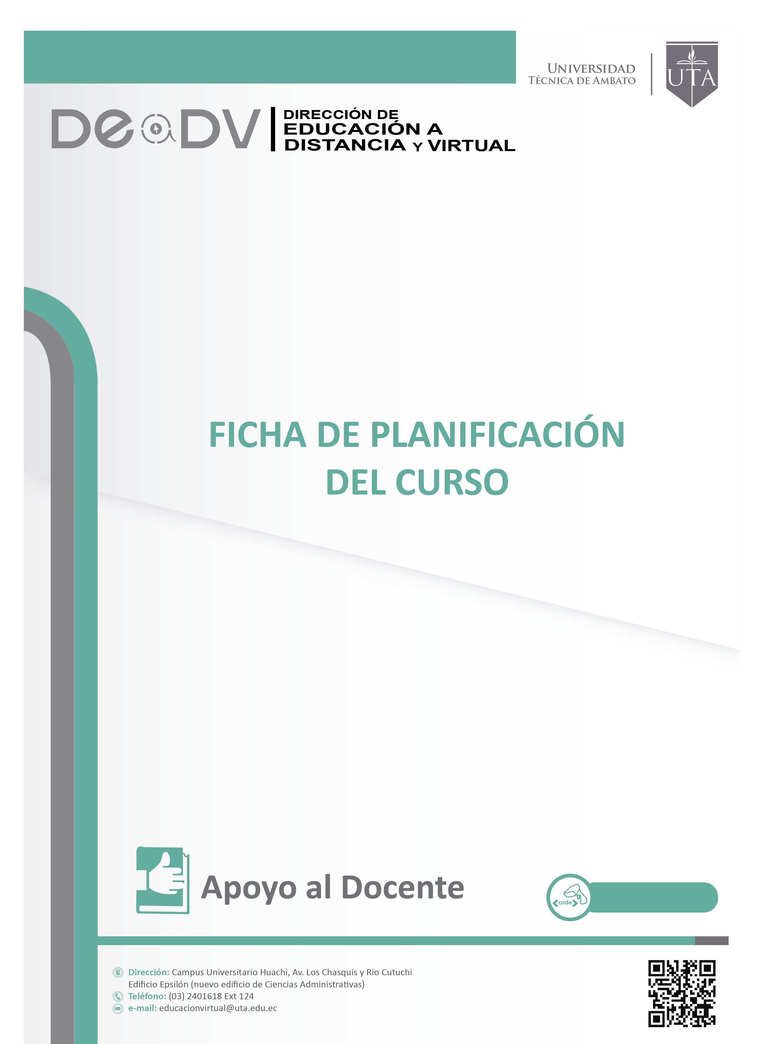

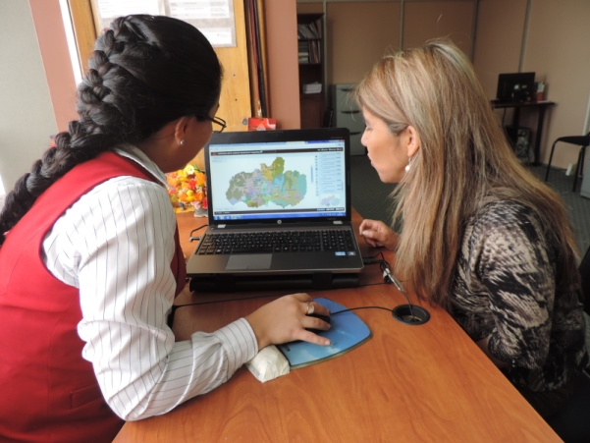
NOMBRE DEL CURSO (GOBERNABILIDAD Y CALIDAD DE SERVICIO PARA SERVIDORES PÚBLICOS)

1. PRESENTACIÓN DEL CURSO

INFORMACIÓN GENERAL

- INTRODUCCIÓN
Para el Centro de Formación Ciudadana de Tungurahua y la Dirección de Educación a Distancia y Virtual de la UTA, la incorporación de las tecnologías de información y comunicación en el ámbito de la formación ciudadana trae un sinnúmero de retos, planteados desde las alianzas estratégicas hasta la conjugación de los enfoques de educación, poniendo en juego elementos que nos dan directrices para solucionar necesidades específicas de aprendizaje en espacios más amplios, generalizados en el mundo cotidiano.
El entorno virtual es un espacio que mejora el acceso de las personas a la formación y capacitación, flexibiliza los tiempos de estudio ya que en tiempos diferentes entre facilitadores y estudiantes se genera esta interacción en torno a una temática desarrollada; con procesos de mediación pedagógica que permite la gestión del conocimiento con base al trabajo cooperativo y colaborativo en esta construcción de aprendizajes significativos.

- DESARROLLO

Este proceso pretende fortalecer las capacidades de los y las funcionarios/as públicos a través de la actualización de los conocimientos sobre función pública con elementos que permitan la comprensión de actitudes que no solo contribuyan al logro de objetivos, sino que se comprometan con la visión institucional y la apuesta de servicio efectivo a la colectividad. A través del curso se pretende aportar la capacidad de:

"Gerenciar", implica que quien esté a cargo de la gestión tenga capacidad de liderar los procesos manejando y administrando los recursos con que cuenta la institución, previendo posibles logros y fracasos y logre los fines planificados.

"Operativizar" lo planificado, implica que las grandes metas, objetivos, actividades establecidas en la planificación a largo y mediano plazo se vayan concretando a corto plazo, que en muchas ocasiones, como lo veremos más adelante, tienen que ver con obras que la autoridad pública debe realizar ya que se encuentra dentro de la agenda pública y política. Estas obras pueden dar prioridad según el objetivo de la planificación (coyuntural o estructural) a obras que para la población o para la autoridad son más urgentes y/o necesarias, o a las obras que de principio no tengan impacto, pero que con la sucesión de otras actividades, se vean cambios estructurales.

“Fortalecer” la institucionalidad que permita adecuar espacios, mecanismos y herramientas dispuestas para la gestión participativa, donde la sociedad civil según Gramsci: “no es un simple conjunto de relaciones materiales, que su ser se expresa mediante prácticas alojadas en otra dimensión óptica, en la medida en que esas prácticas se sistematizan como relaciones de poder, formando parte de la estructura política”. Entonces la conceptualización de la sociedad civil, presupone un locus específico, el de la actividad interrelacionada (social) de individuos que conviven en un espacio y tiempo dados, y los vinculan entre sí, a través de estructuras condensadas (materiales) o mediante la práctica cotidiana

- CONCLUSIÓN.

La Constitución de la República del Ecuador en su artículo 95 determina: “Las ciudadanas y ciudadanos, en forma individual y colectiva, participarán de manera protagónica en la toma de decisiones, planificación y gestión de los asuntos público, y en el control popular de las instituciones del estado y la sociedad, y de sus representantes, en un proceso permanente de construcción del poder ciudadano…” La normativa nacional entonces garantiza una democracia participativa la unión entre la Sociedad Civil y el Estado.

Algunos autores le llaman a esta concertación de la Sociedad Civil con el Estado como “Gerencia Social”, Para Marulanda y Molina (2006) la gerencia social es entendida como un campo de conocimientos y prácticas – acotado por la intersección de las áreas de desarrollo social, de las políticas públicas y de la gerencia pública – cuyo fin es promover que las políticas y los programas sociales contribuyan de forma significativa a la reducción de la desigualdad y de la pobreza, y al fortalecimiento de los estados democráticos y de la ciudadanía a través de procesos participativos de formación de políticas que generan valor público” Otro autor como Bernardo Kliksberg (2006) determina: “Que la gerencia social propone integrar las ciencias gerenciales con el diseño de las políticas públicas en el sector social”.

En ese sentido la gerencia social, o la ya mencionada interacción entre la sociedad civil y el estado deberían ser consideradas como una estrategia para determinar el desarrollo, por cuanto ésta aparece desde la realidad y necesidades de la población y así traducirse en política pública, garantizando éstas en las fases de la planificación, presupuesto, ejecución y control.

En este proceso de formación se abordan temas como Participación Ciudadana, desde la concepción de la ciudadanía activa pasando por la reflexión de la democracia en el contexto latinoamericano para abordar las herramientas que permiten un ejercicio pleno de la participación ciudadana.

El presente curso abordará de manera sistemática los elementos que permitan identificar principalmente la importancia de la participación ciudadana como actor clave del desarrollo y tomar como referencia la planificación del territorio como mecanismo fundamental para orientar y jerarquizar las políticas públicas locales, programas, proyectos y actividades de la gestión tanto del Estado como de la sociedad civil en donde se incluyen las propias organizaciones sociales.

Las temáticas puntuales a tratarse serán: Participación Ciudadana, Transparencia y Buen Gobierno, El Nuevo Modelo de Gestión y Calidad de Servicio.

2. PRE - REQUISITOS
- CONOCIMIENTOS:

Unidades | Pre requisito conocimiento
Unidad 1 | Elementos de ciudadanía
Unidad 2 | Conocimiento del funcionamiento del estado
Unidad 3 | Qué es el nuevo modelo de gestión de Tungurahua
Unidad 4 | Responsabilidad del / la funcionaria pública.

- ACTITUDINALES:

- Respeto
- Solidaridad
- Responsabilidad
Fecha de Inicio : 20 de julio 2015
3. CARGA DE TRABAJO
Fecha de finalización : 25 de agosto 2015
Número de horas presencial : 40 horas
Horario
Horas de Trabajo autónomo : 20 horas
Instructor : EDISON PATRICIO MAFLA MANTILLA
Máximo grado académico del
Instructor :Licenciado en Ciencias Políticas y económicas / Abogado de los tribunales de la República.
Lugar de residencia del
Instructor : (Ecuador, Quito)
Número de participantes : 30
Dirigido a : Funcionarios/as públicas.
Lugar de la capacitación : Virtual
4. OBJETIVO GENERAL
- Dotar a las y los funcionarios públicos elementos conceptuales que fortalezcan la institucionalidad y la capacidad de respuesta a las funciones encomendadas, acercando la institución pública a la ciudadanía.
5. OBJETIVOS ESPECÍFICOS .

- Promover la reflexión en temas de ciudadanía, participación ciudadana y servicio al cliente, con búsquedas de alternativas para brindar servicios de calidad y calidez de acuerdo a sus funciones.
- Difundir el Nuevo Modelo de Gestión de Tungurahua (NMGT), entre los y las funcionarias de los GAD´s, para fortalecer el sistema de participación ciudadana local.
- Incentivar en las y los funcionarios públicos la necesidad de actualización de conocimientos a través del uso de la tecnología.

Objetivo por cada unidad | Producto acreditable de cada unidad.  Coteje
 | Si | No
1. Analizar las implicaciones de la Participación ciudadana en el marco democrático actual. | X
2. Relacionar el ciclo de la gestión pública y la transparencia con el rol del funcionario público. | X
3. Conocer el sistema de participación ciudadana de la provincia y visibilizar mecanismos de articulación. | X
4. Promover servicios de calidad y calidez desde la institución pública. | X

SESIÓN |  | UNIDAD (CONTENIDOS TEMÁTICOS) |  |  |  | N° HORAS PRESENCIAL |  | N° HORAS DE TRABAJO AUTONOMO |  |  | ACTIVIDAD
Participación Ciudadana. |  | Hitos de la participación.  .Enfoque de la participación (Democracia participativa). .Participación Ciudadana (concepto, principios)  Estado Sociedad civil (gobernabilidad)  Ser ciudadano. |  |  |  | 5 |  | 5 |  |  | D1: Llenado de ficha y Lectura de material  D2: Foro y plenaria.  D3: Trabajo autónomo  D4: Construcción colectiva de conocimiento. (WIKI)  D5: Evaluación
Producto acreditable: un ensayo de una página sobre cómo se vive la ciudadanía y participación ciudadana en la provincia.
Transparencia y Buen Gobierno. |  |  | Definiciones  . Ciclo de la gestión pública.  . Mecanismos de transparencia.  . Prácticas locales de transparencia. |  | 5 |  |  |  | 5 |  |  | D1: Lectura de material  D2: Foro y plenaria.  D3: Trabajo autónomo  D4: Construcción colectiva de conocimiento. (WIKI)  D5: Evaluación
Producto acreditable: Realizar un mapa mental, que recoja el ciclo de la gestión pública con las prácticas diarias de su institución.
Nuevo Modelo de Gestión. | . Antecedentes (línea de tiempo)  . Estructura y principios.  . NMG – Tungurahua  . Junta de Gobierno (Consejo de planificación).  Alianzas estratégicas ( modelos previstos en la normativa |  |  |  |  | 5 |  | 5 |  |  | D1: Lectura de material  D2: Chat  D3: Trabajo autónomo  D4: Construcción colectiva de conocimiento. (WIKI)  D5: Evaluación
Producto acreditable: Realizar un cuadro de análisis de los elementos de su competencia que aporten al Modelo de Gestión.
Calidad de servicio | . Usuario, cliente o mandante?  . El rol del servidor público  . Evaluación y autoevaluación del servicio.  . Minga para el buen servicio. |  |  |  |  |  |  |  |  | D1: Lectura de material  D2: Foro y plenaria.  D3: Chat  D4: Construcción colectiva de conocimiento. (WIKI)  D5: Evaluación
Producto acreditable: Elaborar un decálogo de la función pública.

PRODUCTO final ACREDITABLE:

Realizar una presentación gráfica, cualitativa y escrita de su informe de gestión individual, con enfoque a como desde su práctica diaria, aporta con el desarrollo del Nuevo Modelo de Gestión de Tungurahua.

7. RECURSOS

Los Elementos, herramientas, o programas que debe tener el participante para poder participar en el curso básicamente son:
- Computador
- Manejo de programas Word y Excel
- Acceso a Internet
- Que tenga una cuenta de correo electrónico
8. METODOLOGÍA (ESTRUCTURA DE APOYO).

 | Estructura | Elementos
1 | Metodología a utilizar | Talleres basados en la construcción colectiva de aprendizajes a través de: experiencias, discusión y análisis sobre los contextos y cotidianidades locales (acción, reflexión acción). Así como también que el participante pueda dedicar tiempo a la lectura de contenidos académicos para profundizar los aspectos teóricos conceptuales de las distintas unidades previstas.
2 | Herramientas Pedagógicas | Utilizando el entorno virtual de aprendizaje:  - Videos,  - foros,  - chats,  - wikis.
3 | Experiencia concreta | Desconocimiento del NMG Tungurahua y los mecanismos de participación en las funciones y roles de atención pública y resultados de la gestión de los GAD´s.
4 | Observación reflexiva | - Conocer la estructura orgánica en la que se desenvuelven dentro del GAD  - Coyunturas políticas y sociales de su GAD (plan de trabajo de la principal autoridad)  - Descripción del PDyOT de cada GAD
5 | Conceptualización abstracta | - Conocimiento del NMGT y los mecanismos de participación ciudadana, en construcción colectiva del conocimiento de cada Unidad.
6 | Experimentación activa | Lo que permitirá que el participante aplique nuevas herramientas en su gestión como funcionario público.
7 | Evaluación | Elaborar una presentación gráfica, cualitativa y escrita de su informe de gestión individual, con enfoque a como desde su práctica diaria, aporta con el desarrollo del Nuevo Modelo de Gestión de Tungurahua.

Desarrollo:

1. Talleres basados en la construcción colectiva de aprendizajes a través de: experiencias, discusión y análisis sobre los contextos y cotidianidades locales (acción, reflexión acción). Así como también que el participante pueda dedicar tiempo a la lectura de contenidos académicos para profundizar los aspectos teóricos conceptuales de las distintas unidades previstas.),
2. Utilizando el entorno virtual de aprendizaje: Videos, foros, chats, wikis.
3. Interiorización del NMG Tungurahua y los mecanismos de participación en las funciones y roles de atención pública y resultados de la gestión de los GAD´s,
4. Para conocer la estructura orgánica en la que se desenvuelven dentro del GAD, Coyunturas políticas y sociales de su GAD (plan de trabajo de la principal autoridad)- Descripción del PDyOT de cada GAD.
5. Para que el participante conozca sobre los procesos y mecanismos de gobernabilidad local.
6. Lo que permitirá que el participante aplique nuevas herramientas en su gestión como funcionario público.
7. Para se realizará una presentación dinámica, en que visibilice su informe de gestión.
9. EVALUACIÓN
El sistema de evaluación deberá responder a los siguientes porcentajes:

Cada trabajo y evaluación será sobre 10 puntos
60% Trabajos, actividades individuales o grupales (por cada unidad)
40% pruebas (por cada unidad)
La suma de estos dos porcentajes, será el 60% equivalente al desempeño de las unidades No.1, No.2, No.3, No.4
Para finalizar, se presentará el Producto acreditable final y una videoconferencia, sobre 10 puntos que equivale al 40% de la nota final
La nota mínima de aprobación será de 8 puntos.
90% ASISTENCIA.

Unidad | Actividad | % equivalente | Puntaje | Total | % evaluación
Unidad 1 | Producto acreditable  Ensayo | 60% | 6 puntos | 10 p | 60%
 | Evaluación | 40% | 4 puntos
Unidad 2 | Producto acreditable  Mapa mental | 60% | 6 puntos | 10 p
 | Evaluación | 40% | 4 puntos
Unidad 3 | Producto acreditable  Ejercicio práctico | 60% | 6 puntos | 10 p
 | Evaluación | 40% | 4 puntos
Unidad 4 | Producto acreditable  Decálogo Función Pública | 60% | 6 puntos | 10 p
 | Evaluación | 40% | 4 puntos
 | Presentación gráfica.- cualitativa y escrita de su informe de gestión individual, con enfoque a como desde su práctica diaria, aporta con el desarrollo del Nuevo Modelo de Gestión de Tungurahua.  Final | 100% | 10 puntos | 10 p | 40%
Total |  |  |  |  | 100%

10. BIBLIOGRAFÍA BÁSICA COMENTADA

Ortiz Crespo, S. (2003). El proceso de participación para el desarrollo local de Cotacachi 1996-2003: Capítulo 1. La Participación Ciudadana (Informe de Investigación). FLACSO SEDE ECUADOR Programa de Políticas Públicas y Gestión Fondo de Solidaridad .Quito, recuperado de http://www.flacso.org.ec/docs/partcota.pdf.
Documento que aborda los enfoques de participación ciudadana y los tipos de democracia en el marco de la realidad latinoamericana.

Córdova Vinueza, H. (2013). Derechos de Participación sin poder popular: Tensiones institucionales y disputas sociales, recuperado de http://www.rebelion.org/docs/169556.pdf.
Este documento hace un análisis de los Derechos de Participación (DdP) en el marco de la realidad nacional.

Félix Ovejero, L. (2008). ¿Idiotas o Ciudadanos?, recuperado de http://www.elboomeran.com/upload/ficheros/noticias/2232_fovejero.pdf.
Este documento analiza el contexto de la ciudadanía en el marco constitucional, normativo y cultural.

Schedler, A (1999). Transparencia y rendición de cuentas. México, recuperado de http://inicio.ifai.org.mx/Publicaciones/cuadernillo3.pdf.

Ley Orgánica de Transparencia y Acceso a La Información Pública. (Supl 2004). No, 24. Ecuador

Plan Nacional para el Buen Vivir (2013), resolución No. CNP-002-2013. Ecuador.

Este documento resumen contiene los 12 objetivo con sus respectivas políticas y lineamientos estratégicos.

Chávez Vallejo Gina, Montaña Juan. (2011)”Constitución para servidores públicos”, Quito, recuperado de http://iaen.edu.ec/wp-content/uploads/2014/07/1_CONSTITUCION-PARA-SERVIDORES-PUBLICOS-A4-OK.pdf

Silva Saltos Ruth, Sánchez Mentor, Egas Gustavo, Hurtado Jorge, Aguirre Rodrigo, Vásconez Héctor, Maldonado Mónica, (2011) “Atención Inclusiva a la Ciudadanía”. Quito.

11. Firmas

Elaborado por:

f) …………………….. f) ………………………
Alexandra Baño Edison Mafla
Técnica CFCT. Facilitador.

Coordinador de Carrera: Asistencia Técnica Pedagógica DEaDV

f) …………………………………… f) …………………………………
Nombre. M.Sc Paúl Pullas Tapia
Psicopedagogo

Aprobado por:

f) …………………………………
Ing. Carlos Meléndez, PhD
Director
Dirección de Educación a Distancia y Virtual

Otros autores destacados, que se han encargado de estudiar a Gramcsi, tratan su concepción sobre la sociedad cí vil, entre ellos se destacan el de Francis Guíbal (GRAMSCI, Filosofía, Política, Cultura), Huges Portel Ii, (GRAMSCI y el bloque histórico, libros en los que se manifiesta que la sociedad civil esta formado por el conjunto de los organismos vulgarmente llamados privados.... y que corresponden a la función de hegemonía que el grupo dominante ejerce en toda la sociedad

